בגרות בהיסטוריה הילה יעקב
פרק ראשון
1א. העולים הדתיים בעלייה השלישית רצו חיים של עבודה ויצירה על יסוד המסורת היהודית. לא יכלו לעסוק רק ברוחניות או רק בלאומיות כיוון שלא רצו לעזוב את התורה כי התורה היא התרבות הלאומית של אופי עם ישראל.

ב. על פי הקורס בדרך כלל אנשי הפועל המזרחי התיישבו באזורים עירוניים יחסית, ועסקו במקצועות בורגניים כגון מסחר ותעשייה.
אחת מצורות ההתיישבות של הפועל המזרחי זו מושבים דתיים.
בעצם מושב קטן של משפחות דתיות, שכל אחת חיה בבית משלה ועובדת בחקלאות, אבל כולם גם עוזרים אחד לשני.
ביישוב היהודי שנוצר וגדל בארץ ישראל לא היו מוסדות שאפשרו קיום של חיים דתיים, ו"המזרחי" לקחה חלק בהקמת מוסדות חינוך, לקחה חלק בהקמת הרבנות הראשית ועוד..

ג. תפיסתם הייתה יש ליצור שילוב בין חיים של תורה, המקיפה את כל חייו של היהודי, לבין עבודת כפיים ועבודת אדמה. העבודה מחייה את רוח העם ומקדמת אותו בארצו (מעם בגולה שחי רק עם מסחר). שני הערכים משלימים אחד את השני. המושב הדתי מראה את תפיסת העולם של הפועל המזרחי כיוון שהוא שילב בין עבודה חקלאית לפעילות ציונית, לבין שמירה על אורח חיים דתי. הפועל המזרחי האמינו שאפשר גם לשמור על ערכי התורה וגם לבנות את הארץ.
ד. צורת ההתיישבות שהקימו איכרי העלייה הראשונה היא המושבה- איכרי העלייה חידשו והגדילו את אזורי ההתיישבות, הם התיישבו בצורה חקלאית ,הקימו הרבה מושבות בארץ ופיתחו את הארץ . איכרי העלייה התפרנסו מעבודת כפיים. (מיישוב למדינה, יישוב ישן ויישוב חדש, המונח "היישוב החדש")

ד. אחד הקשיים היה שלעולים היה חוסר ניסיון בעבודה חקלאית. רובם הגיעו מהעיר, ולא היו רגילים לעבוד באדמה או בעבודה פיזית קשה. בגלל זה הם לא הצליחו לגדל יבולים, והרבה משקים נהרסו. לכן הם היו תלויים מאוד בעזרה של הברון רוטשילד, שתמך בהם בכסף ובציוד. בנוסף, היו הרבה ריבים ביניהם על ניהול העבודה, מה שגרם לבעיות בתוך היישובים.

2. א(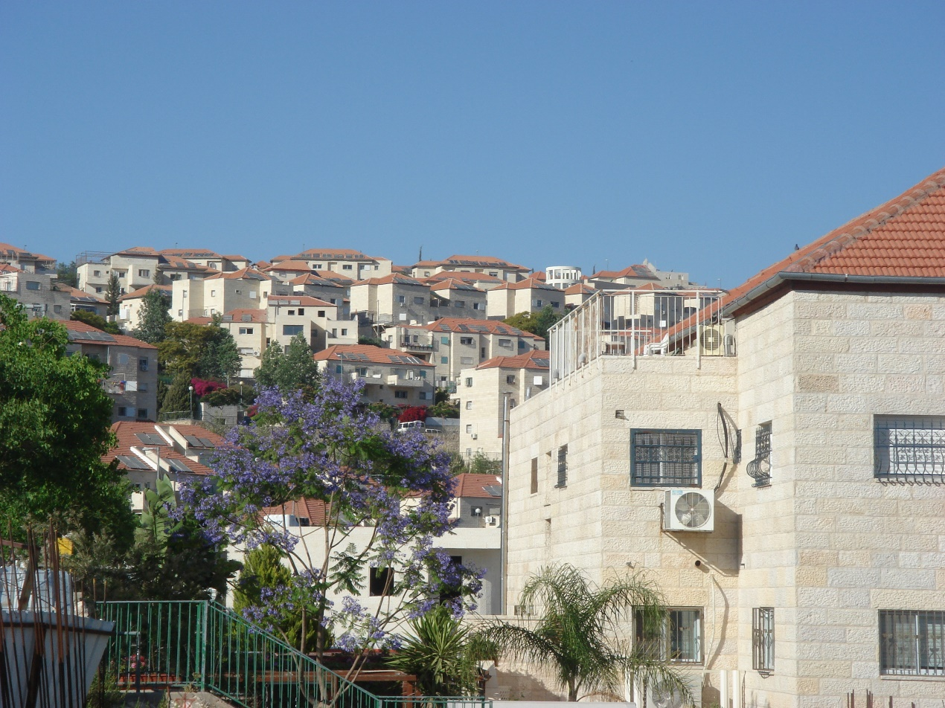

גוש עציון הוא חבל ארץ הררי השוכן על אם הדרך בין ירושלים לחברון.
ב) החלטה להתיישב דווקא בהרי חברון, על אם הדרך בין ירושלים לחברון, הייתה עקרונית בעיני מתיישבי הגוש. הם ראו שליחות בהתיישבות דווקא שם, מתוך הבנה כי רק התיישבות יהודית מדרום לירושלים תהפוך לגשר אל חברון, שהתרוקנה מיהודים במאורעות תרפ"ט, ובבוא העת תהיה התיישבות זו למגן אנושי על ירושלים(מדינה בדרך חוליה 2-הישוב היהודי בארץ)
ג) בקדימון מתואר עבודת כפיים של המתיישבים לפני המלחמה ואיך החיים בעצם בכפר עציון, ילדים רצים ומשחקים, הורים עם תינוקות
ד) בזמן המלחמה כפר עציון בעיצומה של מתקפה מסיבית כיוון שהם העמדה הקדמית של ירושלים. מתבצע פינוי אנשים כיוון שהסביבה מסוכנת לילדים, מתבצעת לחימה והמון תפילות, פחד ולחץ שורר באוויר. המון אנשים נהרגים

ה) אנשי גוש עציון בעצם ראו שליחות בהתיישבות דווקא שם, מתוך הבנה כי רק התיישבות יהודית מדרום לירושלים תהפוך לגשר אל חברון, שהתרוקנה מיהודים במאורעות תרפ"ט, ובבוא העת תהיה התיישבות זו למגן אנושי על ירושלים מה שמראה על אכפתיות ורצון להגן, שליחות ואידיאולוגיה.

פרק שני-5
א)
מחליטים הבריטים לפעול מעתה ואילך אך ורק על פי האינטרס שלהם עצמם-בריטניה יודעת שכאשר תפרוץ מלחמת עולם היא תזדקק למדינות ערב, ומעוניינת שיהיו לצידה ולא לצד גרמניה. מאחר שלבריטים ברור שאין כל חשש שהיישוב היהודי יהיה לצד גרמניה במלחמה, בריטניה מחליטה לפייס את הערבים על חשבון היישוב היהודי. שנת 1939 פרסמה בריטניה את הספר הלבן השלישי, אשר נחשב לקשה ביותר בעיני היישוב היהודי, ואשר עיקריו הם: א. בשטחי ארץ ישראל תוקם, בתוך עשר שנים מפרסום הספר, מדינה דו-לאומית שתהיה שייכת לתושבי הארץ הערבים והיהודים כאחד. החלטות וחוקים ייקבעו במדינה זו על פי הרוב.
ב. מכסת העלייה היהודית בחמש השנים הקרובות לפרסום הספר תעמוד על סך 75,000 נפש. מעבר למכסה זו, העלייה תותנה בהסכמת הערבים.
ג. תוגבל רכישת קרקעות על ידי יהודים: ב - 95% משטח ארץ ישראל אסור למכור קרקעות ליהודים, בטענה כי לערבים ריבוי טבעי מהיר והם זקוקים לשטח רב.הספר הלבן השלישי ביטל לחלוטין את המחויבות ההיסטורית של הבריטים לתנועה הציונית, ולכן ביישוב היהודי כינו אותו "ספר המעל" - ספר הבגידה... היישוב היהודי רואה בספר הלבן בגידה בהתחייבות הבריטית שניתנה הצהרת בלפור ובכתב המנדט.
ב) בן גוריון מנמק את החלטתו שהיישוב היהודי לא יילחם בבריטניה כתגובה לפרסום הספר הלבן השלישי בכך שטוען כי אמנם הם בגדו בנו אך-אתמול אושר “הספר הלבן”, אבל הוא לא אושר על-ידי כל העם האנגלי.כיוון שלא כל בריטניה אישרה את הספר הלבן השלישי: טובי העם האנגלי – מפלגת-הלייבור, מפלגת-הליברלים, מנהיגים של השמרנים, ראשי הכנסייה האנגליקנית – התנגדו ל"ספר הלבן" וראו בו הפרת אמונים, אז לא נילחם בהם כיוון שחלק גדול של בריטניה תומך בנו אז "נישען מעכשיו על עצמנו".
ג) מקור חזותי המתאר את הביקורת של היישוב היהודי על מדיניות הספר הלבן השלישי.
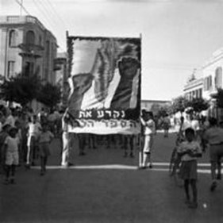
ד) מקור זה עוסק בהפגנות כנגד הספר הלבן השלישי- רואים את היהודים מפגינים ומרימים שלט "נקרע את הספר הלבן" ובתמונה יש שתי כפות ידיים מורמות כלפי מעלה המראות על מרד.
מיקומו של המקור – (שם הפרק:העימות הערבי-יהודי עד מלחמת העולם השנייה-שיעור לתלמיד ושם החוליה:חוליה שלישית הספר הלבן 1939.)

פרק שלישי-
- 1 יחסו של יוצר האיור הוא משבח ומהלל
2 בצד הימני ,איפה שהאיור בו הגנרל הבריטי אלנבי מצויר כתוב "ובא לציון גואל" מה שמראה אכן על יחס זה.
3.
מניעיהם של הבריטים לשלוט במזרח התיכון נבעו משילוב של שלושה אינטרסים מרכזיים:

שליטה על הפקת הנפט מאיראן ועיראק, על היצוא שלו ועל הולכתו לבריטניה, ולאירופה בכלל.
שליטה על תעלת סואץ, שהייתה עורק כלכלי חשוב לכלכלת האימפריה הבריטית, ולצורך כך נדרשה שליטה על ארץ ישראל ומצרים.
שליטה על שטחי המזרח התיכון הגובלים בתעלת סואץ, אשר בהם עוברות דרכים נוספות המקשרות בין הודו לחופי הים התיכון.
(המעבר למנדט-צעד פנימה)

ב)1. התקווה של ההנהגה הציונית שלאחר מלחמת העולם השנייה הבריטים יתמכו בהקמת מדינת יהודית בארץ ישראל, נאבדה.
לכן החליטה הנהגת היישוב על שינוי מדיניות ועל הקמת תנועת המרי העברי.
2. ליל הרכבות- פיצוץ מסילות הרכבת ברחבי הארץ במטרה לשבש את התנהלות הבריטים

3. פעולה אחת שנקטו הבריטים ב'שבת השחורה' היא חיפוש והחרמת נשק יהודי והחרמתו,והחרמת מסמכים.
(מדינה בדרך-שיעור לתלמיד: חוליה חמישית - המאבק הצבאי, תנועת המרי)

